О внесении изменений
в распоряжение заместителя главы администрации города Перми-начальника департамента градостроительства и архитектуры
от 11.08.2016 № СЭД-22-01-03-904 «О подготовке документации
по планировке территории,
ограниченной ул.Архитектора Свиязева, храмом по ул.Архитектора Свиязева,19, ул.Космонавта Леонова
в Индустриальном районе
города Перми»

09.11.2016
СЭД-22-01-03-1480

В соответствии со статьями 8, 46 Градостроительного кодекса Российской Федерации, в связи с заявлением общества с ограниченной ответственностью «Хребет Урала» от 20 октября 2016 г. № СЭД-22-01-23.2-1369:
1. Внести изменения в распоряжение заместителя главы администрации города Перми-начальника департамента градостроительства и архитектуры от 11 августа 2016 г. № СЭД-22-01-03-904 «О подготовке документации по планировке территории, ограниченной ул.Архитектора Свиязева, храмом по ул.Архитектора Свиязева,19, ул.Космонавта Леонова в Индустриальном районе города Перми» изложив приложение в редакции согласно приложению к настоящему распоряжению.
2. Отделу Генерального плана и его реализации управления территориального планирования и механизмов реализации департамента градостроительства и архитектуры администрации города Перми:
2.1. обеспечить подготовку, утверждение и выдачу нового технического задания на разработку документации по планировке территории в течении 14 дней с даты официального опубликования настоящего распоряжения;
2.2. обеспечить опубликование распоряжения в печатном средстве массовой информации «Официальный бюллетень органов местного самоуправления муниципального образования город Пермь»;
2.3. обеспечить размещение (опубликование) распоряжения
на официальном сайте муниципального образования город Пермь
в информационно-телекоммуникационной сети Интернет.
3. Управлению информационного обеспечения градостроительной деятельности департамента градостроительства и архитектуры администрации города Перми разместить сведения о подготовке документации по планировке территории в информационной системе обеспечения градостроительной деятельности города Перми.
4. Настоящее распоряжение вступает в силу с даты официального опубликования в печатном средстве массовой информации «Официальный бюллетень органов местного самоуправления муниципального образования город Пермь».
5. Контроль за исполнением распоряжения оставляю за собой.

А.Г. Ярославцев

Приложение
к распоряжению заместителя главы администрации города Перми – начальника департамента градостроительства и архитектуры
от 09.11.2016 № СЭД-22-01-03-1480

ТЕРРИТОРИЯ,
ограниченная ул.Архитектора Свиязева, храмом по ул.Архитектора Свиязева,19, ул.Космонавта Леонова в Индустриальном районе
города Перми, площадью 1,50 Га

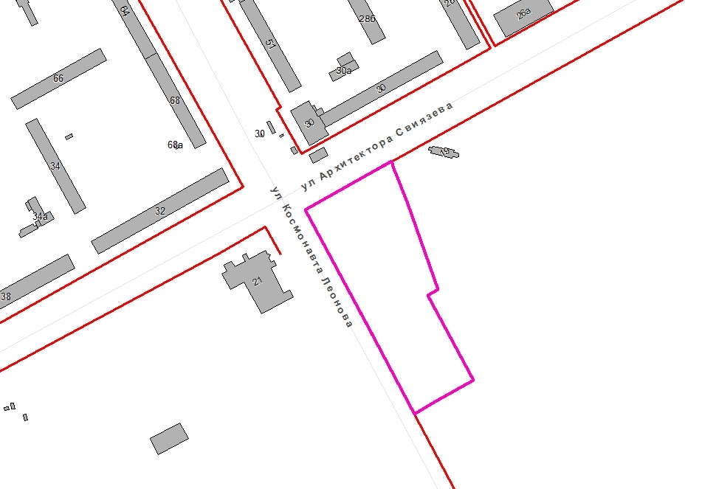

– граница территории для подготовки документации
по планировке территории.

